今日动态
2023.12.13 周三 阴
记录人：杨慧
※一日活动篇
◎今日来园人数：19人出勤，6人缺勤。
姓名 | 来园情况 | 姓名 | 来园情况
刘汐妍 | √ | 孙杰文 | √
魏沐溪 | √ | 张铭皓 | ×
刘一凡 | √ | 肖鹏源 | √
陈清月 | √ | 冷星辰 | ×
董沐瑶 | √ | 姜昊言 | ×
刘诗玲 | × | 王子木 | √
朱梓嘉 | √ | 刘佳富 | √
沙明钰 | √ | 王慕阳 | √
陈可芯 | √ | 黄赫璟 | √
夏忆馨 | × | 谈育铭 | √
苏忆晴 | √ | 陈宇杰 | √
华欣语 | √ | 恽修齐 | √
颜承毅 | ×

※晨间来园篇
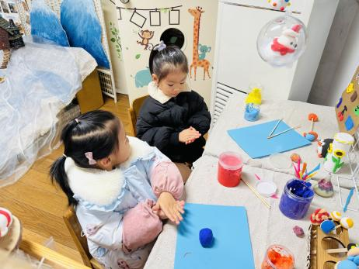 | 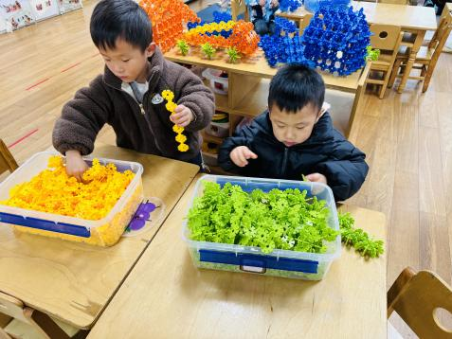 | 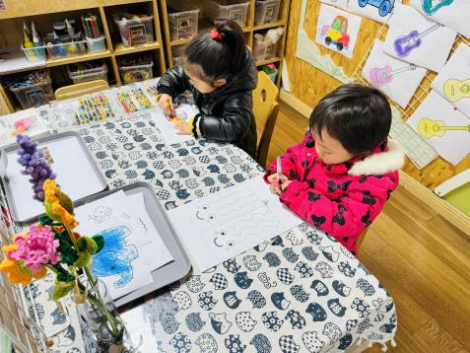
华昕语、刘一凡一起太空泥做企鹅。 | 谈育铭、王慕阳雪花片搭建消防车。 | 朱梓嘉剪纸练习，陈可芯花瓶格子画。
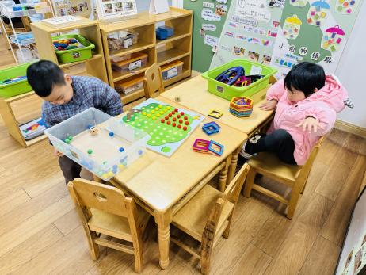 | 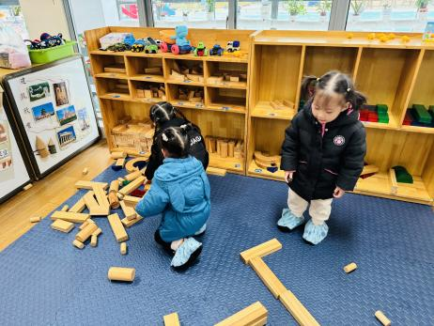 |  | 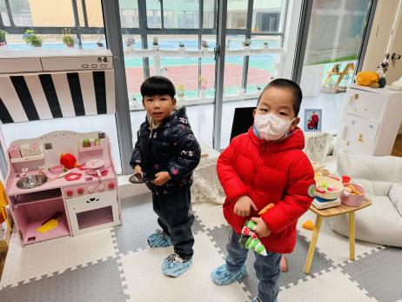
孙杰文数果果，陈清月磁力大师搭建。 | 刘汐妍、沙明钰、董沐瑶一起搭建路，不小心把昨天搭建的城堡弄倒了。 |  | 刘佳富、陈宇杰娃娃家请客人吃饭。

※今日点心
牛 奶、奶味方块、徐福记小丸煎饼、日式小圆饼

※集体活动篇
《瓶子和盖子》
这是一节科学探索类活动。瓶子是孩子身边最熟悉的生活用品之一，而瓶子和盖子是相关联的一组物品，每个瓶子都有一个盖，不同的瓶子他们的盖子也不同：有的大小颜色不同，有的有螺纹，有的没有螺纹……本次活动欲通过帮熊妈妈整理瓶子和盖子的情境，让幼儿知道瓶盖的作用，并经过观察、比较、操作，将瓶子和盖子进行配对，感知瓶子和瓶盖的关系，最后引导幼儿探索拧、按等不同方法盖紧瓶盖。
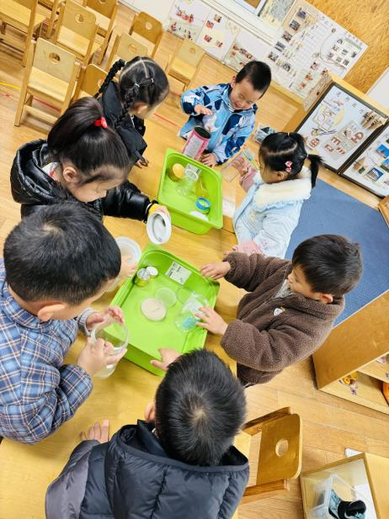 | 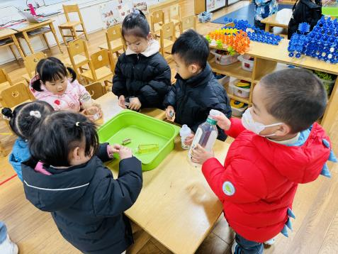 | 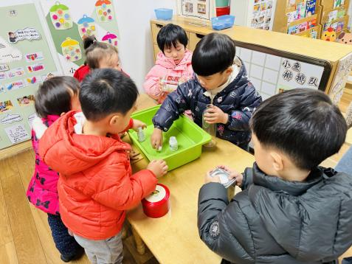
给瓶子配对相应的盖子。
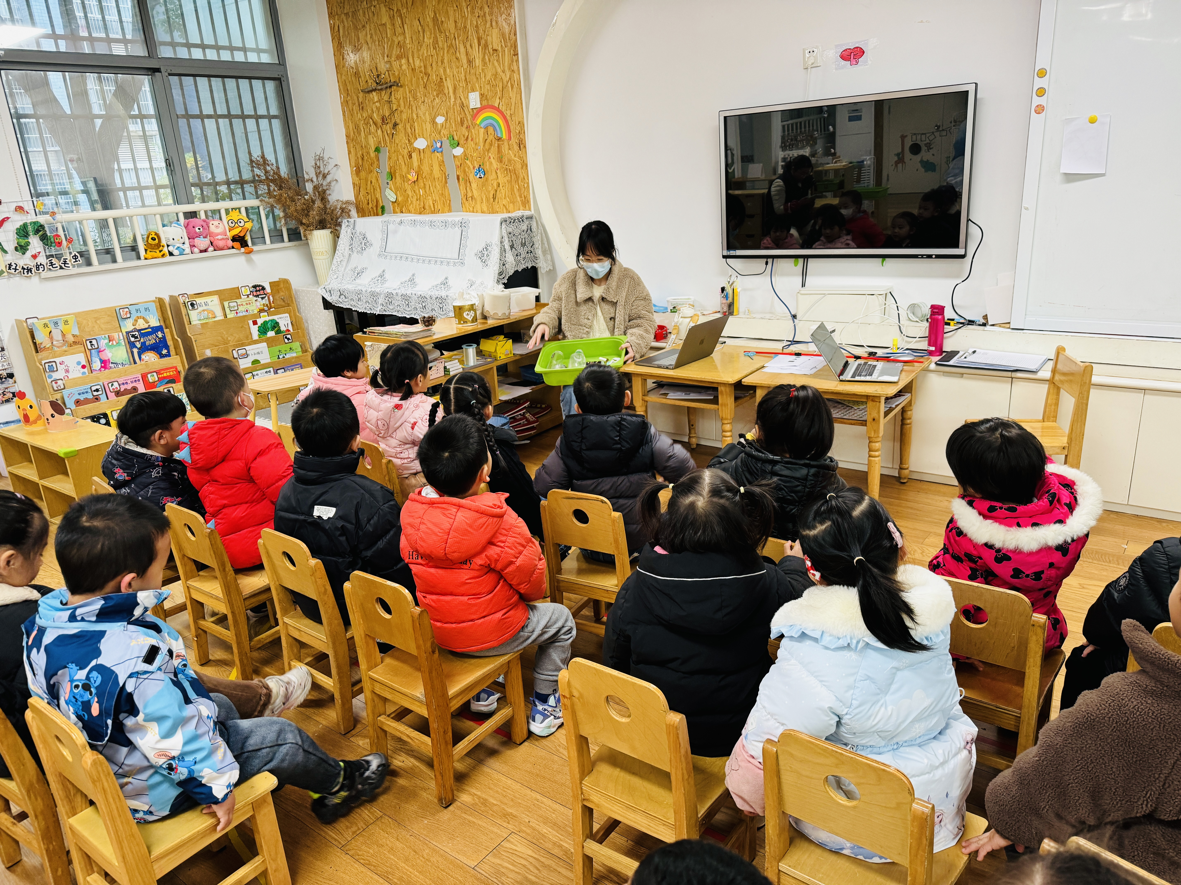 | 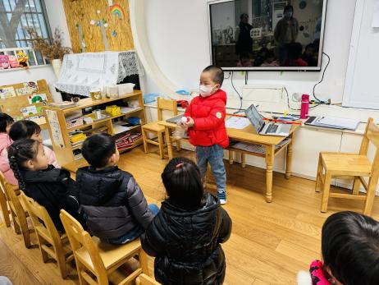 |  | 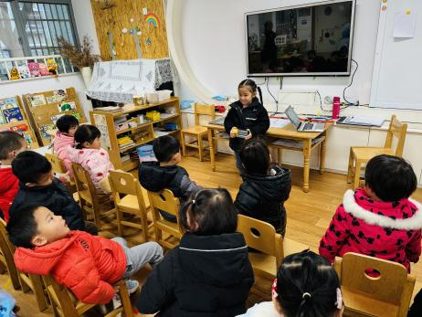
一起来说一说你是根据什么，找到瓶子相应的盖子？

※户外活动篇
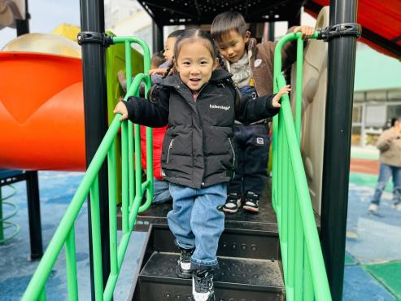 | 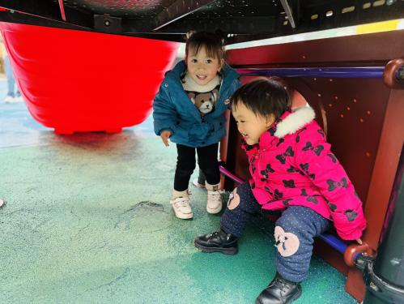 | 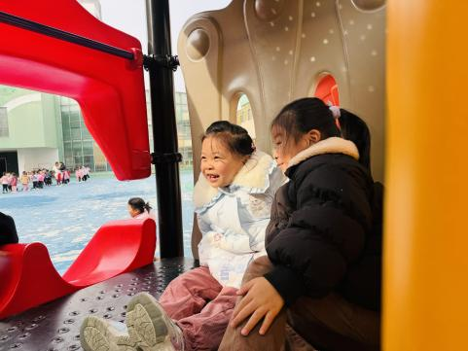

※午饭篇
意大利面（西兰花、番茄、牛肉沫、胡萝卜）、老鸭煲竹笋汤、（鸭、竹笋、香菇）
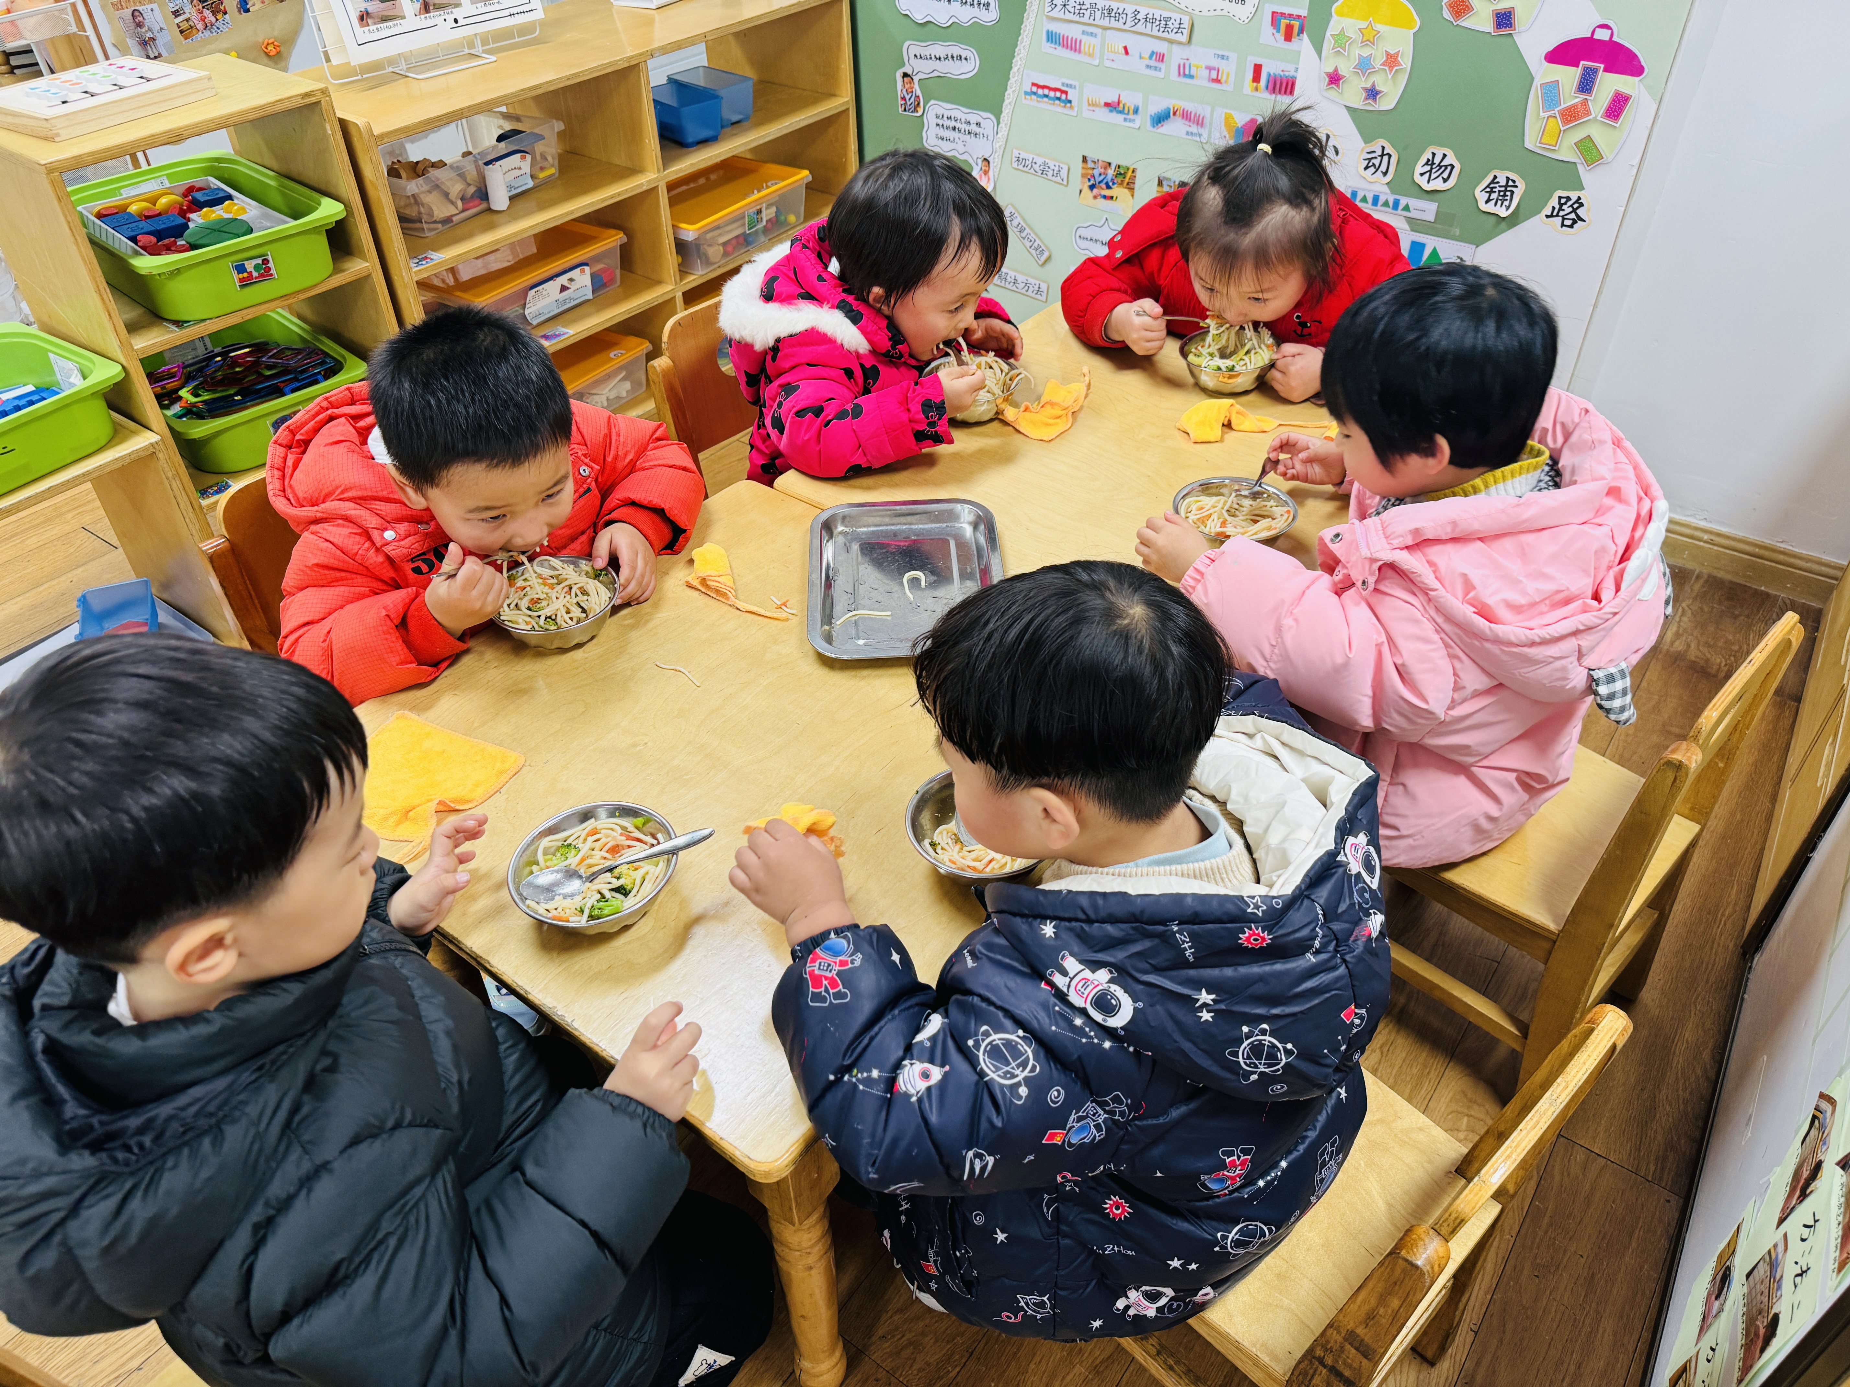 | 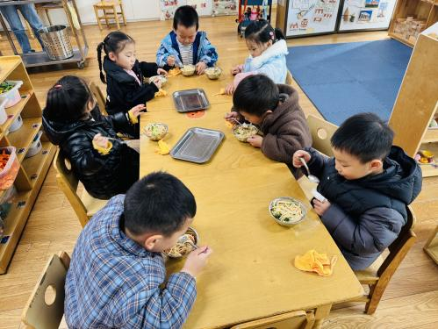 | 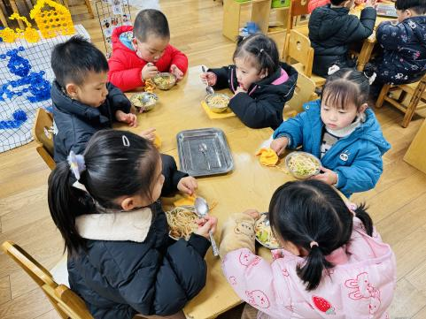

※温馨提醒
- 近期气温渐变，温差较大，孩子们体质较弱，免疫力不是很强，容易感冒、咳嗽，为了孩子的健康，请家长朋友们注意为孩子增添衣服，注意保暖。

